Благоустройство дворовой территории по адресу: 2-й Спасоналивковский, д.9
13.12.2016
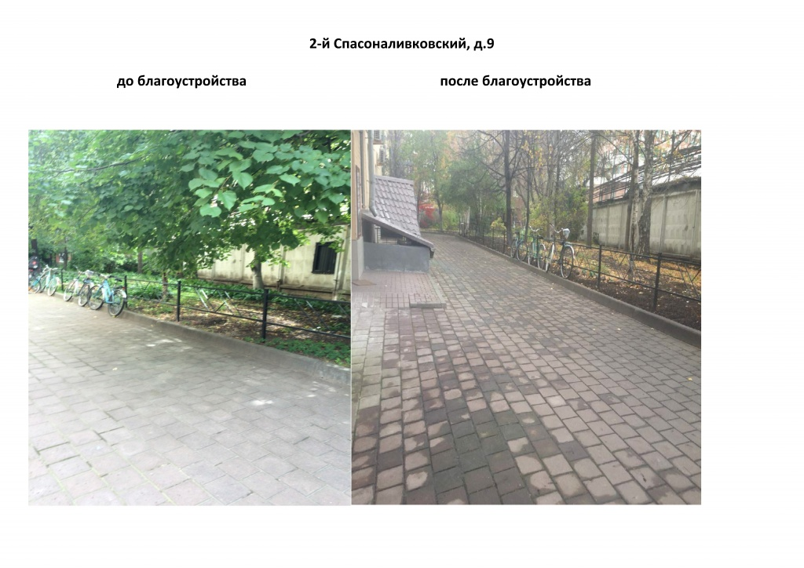

Адрес страницы: http://yakimanka.mos.ru/where-the-money-from-paid-parking/detail/4425882.html
Управа района Якиманка города Москвы

